鲁东大学共享仪器设备信息表
所在单位：土木工程学院 所属实验室：工程力学实验室 存放地点：西区2#110
仪器名称 | 微机控制电液伺服钢绞线拉力试验机 | 国 别 |  | 中国 | 资产编号 | 2007651106
型 号 | WAW-600L | 规 格 |  | 600KN
单 价 | 172000 | 附件金额 |  |  | 设备总价 | 172000
出厂日期 | 2007-09 | 生产厂家 |  | 济南试金集团有限公司
管 理 人 | 周庆坡 | 联系电话 |  | 0535-6696121 | 电子邮箱
收费标准 | 80元/根 |  |  | 13220948409 | QQ号
主要附件：  1、主油源  2、夹紧油源  3、电控柜  4、微机 |  |  | 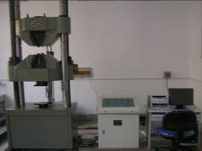  仪器照片
技术指标与参数：  1、最大试验力：600KN  2、测量范围：12-600KN  3、拉伸钳口间最大距离：1200mm  4、活塞最大行程：250 mm |  |  | 功能与使用范围：  1、主要用于预应力混凝土钢绞线的拉伸试验  2、应用于建筑、轻工、航空、冶金、航天、材料、大专院校、科研单位等领域
负责人： 填表人：周庆坡
单位盖章

